Муниципальное автономное дошкольное образовательное учреждение «Детский сад №48»

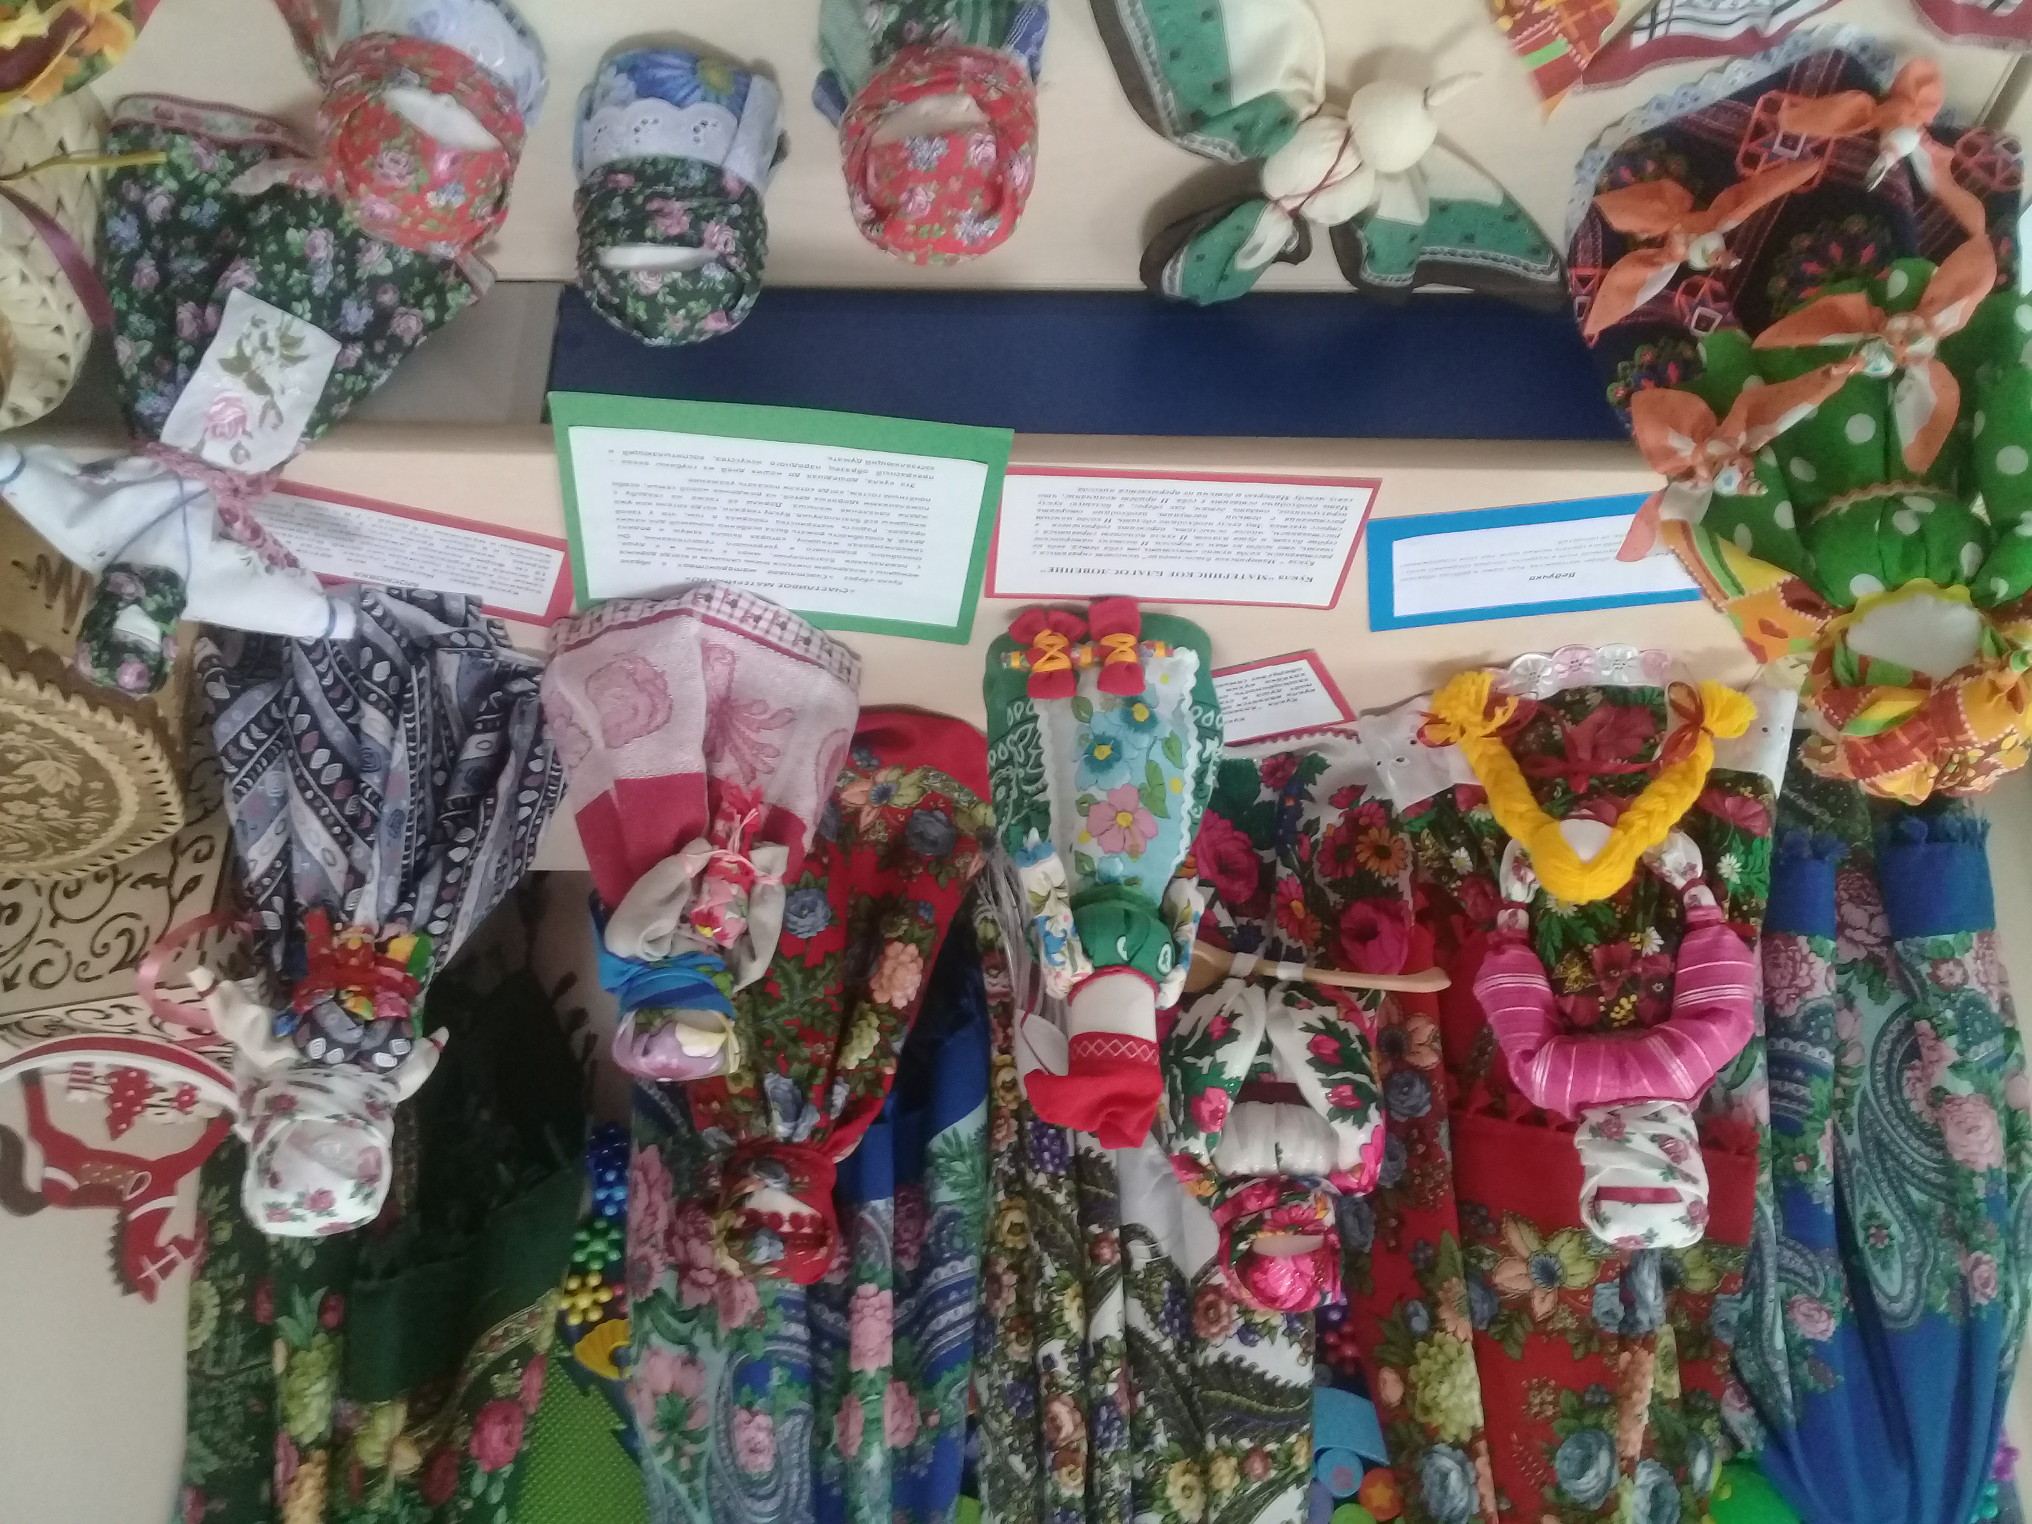

Проект
«Волшебный сундучок»

Автор проекта:
Педагог-психолог
Зиновьева С.В.

Северск – 2022
Паспорт проектной работы

Тема проекта: « Создание системы патриотического воспитания дошкольников и формирование у детей интереса и любви к истории и культуре русского народа через образ традиционной народной куклы»
Типология проекта: совместный детско-взрослый творческо-информационный
Участники проекта: дети 6-7 лет; педагоги, родители
Руководитель проекта: педагог-психолог: Зиновьева С.В.
Продолжительность проекта: средней продолжительности.
Срок реализации: 01 февраля – 31 сентября 2022 года

Проблема: В настоящее время в зоне повышенного внимания со стороны государственных органов, занимающихся образованием и обществом в целом, дошкольных образовательных учреждений, общественных детских организаций находится проблема патриотического воспитания гражданина и патриота своей Страны.
Именно сегодня, в наше неспокойное время, полное тревог и переживаний за будущее наших детей, к сожалению, в современной действительности, дети стали меньше общаться со сверстниками и взрослыми, отдавая приоритет компьютерам и виртуальным способам общения, а ведь общение в значительной степени обогащает чувственную и интеллектуальную сферу. Современное поколение детей стало менее отзывчивым к чувствам окружающих их людей, к историческим праздникам своей Страны и к историческому прошлому своей Родины.

Актуальность: Сегодня внимание общества, педагогической науки и практики обращено к совершенствованию воспитательного процесса в ДОУ в этом направлении предполагает изучение исторического прошлого нашего народа, культуры и традиций, семейных и общественных ценностей, развитие системы патриотического воспитания.
Актуальность проекта обусловлена необходимостью решения существующих проблем воспитания детей: формирования духовно-нравственных качеств, гражданственности и патриотизма, уважения к правам и свободам человека, любви к окружающей природе, Родине, семье.
Кроме того, воспитание в системе образования, согласно ФГОС ДО, должно быть сферой взаимодействия и сотрудничества взрослых и детей, обращаясь в большей мере не к методам « передачи» ценностей, а к методам патриотического воспитания в детях культуры ценностного выбора, мировоззренческого самоопределения.[ 6 ]
Именно эта социальная необходимость в развитии патриотических чувств у детей и любви к своей Родине, а также глубокая вера в значимость общечеловеческих ценностей, побудили автора проекта работать в данном направлении. Так и родилась идея создания особого проекта по воспитанию и развитию у детей патриотических чувств, через изучение и изготовление обережных куколок Руси, «Волшебный сундучок».
Согласно исследованиям Мухиной В.С., игрушка является средством воздействия на нравственную сторону личности ребёнка, кроме того «… особое место среди игрушек занимает кукла. Она имеет особое значение для эмоционального и нравственного развития ребёнка. Благодаря воле и воображению ребёнка, она «ведёт» себя исключительно так, как это нужно в данный момент её хозяину. Она умна и послушна. Она ласкова и весела. Она строптива и упряма. Она лгунья и неисправимая неряха. Ребёнок переживает со своей куклой все события собственной и чужой жизни во всех эмоциональных проявлениях, доступных его пониманию. Кукла – заместитель идеального друга, который всё понимает и не помнит зла». [2].
Обережные куколки, сделанные вручную, играли огромную роль в жизни наших предков, поскольку ими не только украшали свои дома. Изготовление кукол было делом семейным. Все взрослые в доме, в свободное время занимались изготовлением кукол, привлекая к это действу и детей, которых с малолетства приучали к усердию, рукоделию, терпению, народной культуре и духовным ценностям. Все дети берегли своих куколок, а когда вырастали, передавали их уже своим детям. Изготовленная вручную, из разных лоскутков, тесёмочек и т.д., хранившихся в бабушкиных сундучках, куколка имела своё название и своё предназначение, и изготавливалась к каждому событию или празднику, она помогала нашим предкам в социальной и личной жизни, в быту, помогала сохранять веру и духовные ценности народного славянского наследия. Согласно истории наших предков, у каждого из детей был свой сундучок с куклами, в котором находилось очень много разных куколок – оберегов. Дети всё время наблюдали за жизнью взрослых, участвовали как в работе в быту со взрослыми, так и во всех обрядовых или календарных праздниках. И уже потом, когда они собирались все вместе, во дворе для игры, они доставали своих куколок из сундучков и проигрывали все жизненные ситуации.
Согласно исследованиям И.А.Лыковой, В.А.Шипуновой «…всегда, во все времена и у всех народов назревала необходимость возврата к прошлому – утраченному, забытому или разрушенному, отринутому. Без таких постоянных возрождений прошлого в настоящем немыслимо само будущее. В народных традициях и обрядах, в народном творчестве заложена идея памяти как силы созидающей, отбирающей и сохраняющей для будущего лишь наиболее существенное, плодоносное, животворящее» [3]. Таким образом, обращение к собственной славянской культуре и традициям предков – это ещё и нравственное воспитание, которое является целенаправленным процессом приобщения детей к моральным ценностям человечества и конкретного общества. Таким образом, для воспитания подрастающего поколения, очень важно сейчас постепенное возвращение национальной памяти, которое позволяет уже сейчас по-новому относиться к своей истории, старинным праздникам, традициям, фольклору, художественным ремёслам, потому что это и есть самое ценное наследие культурных достижений, сотканное за много веков нашими предками.

Цели проекта:
Создание системы патриотического воспитания дошкольников и формирование у детей интереса и любви к истории и культуре русского народа через образ традиционной народной куклы.

Задачи приоритетной образовательной области «Познавательное развитие»: развитие интереса у детей к истории и традициям игрушечного ремесла, любознательности и познавательной мотивации; развитие воображения и творческой активности; формирование представлений о себе, других людях; о малой Родине и Отечестве, представлений о социокультурных ценностях нашего народа, об отечественных традициях и праздниках.

Задачи ОО в интеграции:

Социально-коммуникативное развитие: усвоение норм и ценностей, принятых в обществе, включая моральные и нравственные; развитие общения и взаимодействия ребёнка с взрослыми и сверстниками; становление самостоятельности, целенаправленности и саморегуляции собственных действий; развитие социального и эмоционального интеллекта, эмоциональной отзывчивости, сопереживания, формирование уважительного отношения и чувства принадлежности к своей семье и своей Родине.
«Речевое развитие»: обогащение словарного запаса, знакомство с новыми словами и их значениями ( оберег, лоскут, тряпичная безликая кукла); владение речью, как средством общения и культуры.
«Художественно-эстетическое развитие»: развитие предпосылок ценностно-смыслового восприятия и понимания русского народного творчества по изготовлению и назначению русских обережных кукол; реализация самостоятельной творческой деятельности детей по изготовлению тряпичной куклы; развитие индивидуальных творческих способностей детей; развитие умения самостоятельно подбирать цветовые решения.
«Физическое развитие»: развитие мелкой моторики рук; ловкости и координации в системе «глаз – рука».

Целевые ориентиры: формирование навыков самостоятельно мастерить тряпичные куклы, овладение культурными способами деятельности, проявление инициативности в процессе конструирования куколок; формирование умения выполнять по заданному образцу; формирование умения взаимодействовать со сверстниками и взрослыми, участвовать в совместной творческой деятельности; развитие мелкой моторики, умения контролировать свои движения и управлять ими.

Планируемые результаты:
Формирование предпосылок УУД:
Коммуникативные: активно взаимодействует со сверстниками и взрослыми; проявляет широкую любознательность, задаёт вопросы; способен сдерживать свои эмоции, проявляет доброжелательное внимание к окружающим; обсуждает в ходе совместной деятельности возникающие проблемы и правила взаимодействия с окружающими детьми и взрослыми.
Познавательные: умеет слушать и понимать и описывать художественными средствами увиденное и свой отношение к нему; умеет следовать образцу, правилу, инструкции; интересуется причинно-следственными связями: поиск и выделение необходимой информации; рефлексия способов и условий действия, контроль и оценка процесса и результатов деятельности.
Регулятивные: умеет проявлять инициативность и самостоятельность в разных видах деятельности; умеет обсуждать возникающие проблемы, правила; способен выстроить внутренний план действия в предлагаемой взрослым деятельности; проявляет умения произвольности предметного действия.
Личностные: соотнесение своих действий и поступков, событий с принятыми этическими нормами (рефлексия, видение своих поступков со стороны и с позиции общепринятых норм; формирование личностных ценностей и абсолютных общечеловеческих ценностей, обеспечивающих личностный моральный выбор воспитанников.

Гипотеза: Предложенный механизм воспитания у дошкольников любви к истории и культуре русского народа обеспечит создание системы патриотического воспитания дошкольников.

Практическая значимость:

Проект «Волшебный сундучок» даёт возможность заложить основы духовных и общечеловеческих ценностей. Приобщая детей к культуре своего народа, мы формируем у детей национальное патриотическое самосознание, любовь к своему народу, историческому прошлому.

№п/п | Форма работы | Название мероприятия | Участники | Дата проведения
I этап – подготовительный с 01 февраля 2022 года по 28 февраля 2022 года
1. | Мониторинг | Изучение методической литературы по изготовлению русских народных тряпичных кукол.  Постановка целей проекта. Постановка задач, решаемых в ходе работы над проектом. | Педагог-психолог | Февраль 2022 г.
2. | Методическая разработка. | Проект «Волшебный сундучок»  Конспекты мастер-классов с детьми по изготовлению русских народных кукол «Птичка», «Купавка», «Зерновушка», «Птица Радость». | Педагог-психолог | Февраль 2022 г.
3. | Изготовление русских народных тряпичных кукол «Птичка», «Купавка», «Зерновушка»,  «Птица Радость» | «Куклы в мини-музей» | Педагог-психолог | Февраль 2022 г.
II этап – практический с 01 марта 2022 года до 15 сентября 2022 г.
1. | Взаимодействие с детьми | Мастер-класс по изготовлению слявянской игровой куклы «Птичка» | Педагог-психолог  Дети старшей и подготовительной группы | Март 2022 г.
2. | Участие в конкурсе | Всероссийский конкурс Томск, ТОИПКРО  (Продукт мастер-класса «Птичка») | Педагог-психолог  Дети старшей и подготовительной группы | Март-апрель 2022 г.
3. | Размещение информации на сайте МАДОУ  Раздел «Советы специалистов» | Презентация «Мастер-класс по изготовлению славянской игровой куклы «Птичка» | Педагог-психолог | Март 2022 г.
4. | Взаимодействие с детьми | Мастер-класс по изготовлению славянской обрядовой народной куклы «Купавка» | Педагог-психолог  Дети старшей и подготовительной группы | Июнь 2022 г.
5. | Участие в конкурсе | Всероссийский конкурс, Томск, ТОИПКРО  (Продукт мастер-класса «Купавка») | Педагог-психолог  Дети старшей и подготовительной группы | Июнь-июль 2022 г.
6. | Размещение информации на сайте МАДОУ  Раздел «Советы специалистов» | Презентация «Мастер-класс по изготовлению славянской народной куклы «Купавка» | Педагог-психолог | Август 2022 г.
7 | Взаимодействие с детьми | Мастер-класс по изготовлению русской обережной куклы «Крупеничка» | Педагог-психолог  Дети старшей и подготовительной группы | Август-сентябрь 2022 г.
8 | Размещение информации на сайте МАДОУ  Раздел «Советы специалистов» | Презентация «Мастер-класс по изготовлению русской обережной куклы «Крупеничка | Педагог-психолог | Сентябрь 2022 г.
9 | Участие в конкурсе | Всероссийский конкурс, Томск, ТОИПКРО  (Продукт мастер-класса «Крупеничка», проект «Волшебный сундучок») | Педагог-психолог  Дети старших и подготовительных групп | Сентябрь 2022 г.
III этап – заключительный с 15 сентября 2022 г. – 30 сентября 2022 г.
1. | Оформление Мини-музея в кабинете педагога-психолога | Презентация проекта «Волшебный сундучок» | Педагог-психолог  Дети старших и подготовительных групп  Воспитатели  Родители | Сентябрь 2022 г.
2. | Публикации статей в изданиях различного уровня:  Муниципального, всероссийского. Регионального. |  | Педагог-психолог | Сентябрь 2022 г.
3 | Анализ реализации проекта, достигнутых результатов. | Презентация проекта на сайте МАДОУ «Детский сад №48» | Педагог-психолог | Сентябрь 2022 г.

Продукт проекта:
- создание мини-музея русских тряпичных народных кукол в кабинете педагога-психолога;
- создание методических разработок по изготовлению русских народных тряпичных кукол «Радость», «Птичка», «Купавка», «Крупеничка»;
- дипломы за участия педагог-психолога и воспитанников в конкурсах.

Авторская рефлексивная оценка: Педагоги, работающие с детьми, всегда должны задавать себе вопрос: «На правильном ли я пути?» и ответ они всегда должны получать, вглядываясь в лица детей, взрослых и их родителей и прислушиваясь к ним. Данный проект никого не оставил равнодушным к необычайной красоте, чистоте, внутренней силе и мощи, которая исходила от кукол на выставке. В глазах детей светилась радость и желание творить и трепетно прикасаться к новому и ранее неизведанному творчеству. Со слов педагогов, посетивших выставку, « … от кукол исходила мощная энергия, по телу «бежали мурашки», иногда наворачивалась слеза, были ощущения, как будто наши славянские предки встали из далёкого прошлого и, вглядываясь в наши души, задали нам вопрос: « А правильно ли мы живём сейчас?», и великая сила русской народной музыки проникала так глубоко внутрь и рождала такие сильные эмоции, что всё вместе создавало великое ощущение того самого русского духа, о котором писал А.С.Пушкин: «…Там русский дух, Там Русью пахнет…»…
Истина живёт внутри каждого, и задача педагога – найти её внутри себя и бережно предложить окружающим.

Литература

- Берстенёва Е., Догаева Н. Кукольный сундучок.-М.: «ООО Белый город», 2014
- Веракса Н.Е., Комарова Т.С., Васильева М.А. От рождения до школы. Примерная общеобразовательная программа дошкольного образования (пилотный вариант) – М.: МОЗАИКА-СИНТЕЗ, 2014.
- Дайн Г.Д. Русская народная игрушка. – М.: Издательство «Лёгкая и пищевая промышленность»1981.
- Мухина В.С. Возрастная психология. – М.: «Академия», 1998.
- Лыкова И.А., Шипунова В.А. Народный календарь. ОСЕНЬ ЗОЛОТАЯ (книга для педагогов и родителей). – М.: Издательский дом «Цветной мир», 20013.
- Лыкова И.А. Куколки из сундучка- М.: Издательский дом «Цветной мир», 2014
- Лыкова И.А., Грушина Л.В. Бабочки-красавицы. – М.: Издательский дом «Цветной мир», 2014.
- Об утверждении Федерального Государственного Образовательного Стандарта дошкольного образования. Министерство образования и науки Российской Федерации. Приказ от 17 октября 2013 года №1155.
- Цыгвинская О.А. Мастерская народных кукол. Теоретические и практические основы изготовления. – Спб, ООО «Издательство «Детство-Пресс», 2013.

Приложения

